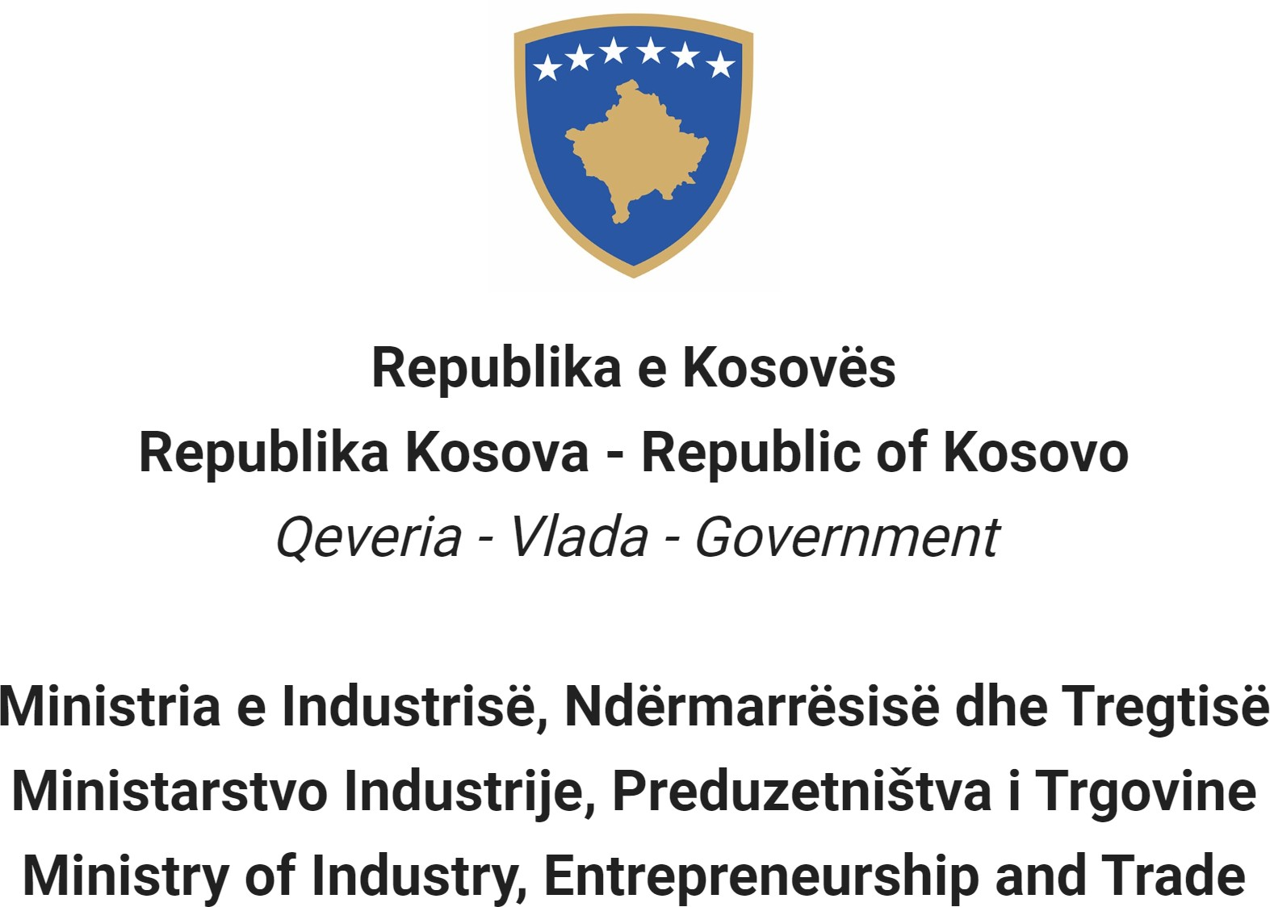

Na osnovu Zakona br. 06/L-114 o Javnim Službenicima, Član 38 (1,2,3 i 4) i Uredbe (VRK) Br. 16/2020 o Prijemu i Karijeri u Civilnoj Službi Republike Kosovo, Član 40 Ministarstvo Industrije, Preduzetništva i Trgovine objavljuje:

Konkurs

Kretanje unutar kategorije

Pravo za apliciranje u ovu proceduru imaju samo postojeći državni službenici iste kategorije zaposleni u istoj ili drugoj instituciji civilne službe.

Naziv radne pozicije Viši Službenik za Egzaminiranje
Klasa pozicije Profesionalna 1

Koeficijent/Plata 8
Br. zahtevani 1
Datum obaveštenja 30/08/2022
Rok za apliciranje 15/09/2022 - 22/09/2022
Institucija Ministarstvo Industrije, Preduzetništva i Trgovine
Odeljenje Agencija za Industrijsku Svojinu

Odsek

Radno mesto
Br. Reference RN00009768
Kod RPC0003495

Opšti opis posla

1. Priprema podataka o prijavama za Trgovaćke Marke koji se upisuju u registar trgovaćkih maraka;

2. Razmatranje zahteva za registraciju Trgovačkih Marki prema kriterijumima utvrđenim važećim zakonima;

3. Provera plaćanja takse za registraciju Trgovaćkih Maraka u skladu sa zakonodavstvom na snazi, u određenom iznosu i roku;

4. Proverava da li zahtev za registraciju Trgovaćke Marke ispunjava uslove za registraciju, prema kriterijumima utvrđenim važećim zakonima;

5. Priprema podatke za objavljivanje registracije Trgovaćkih Maraka;

6. Priprema obaveštenja strankama o nedostacima prijave za registraciju Trgovaćkih Maraka i prati postupak kompletiranja dodatnih dokumenata;

7. Priprema odluke za registraciju Trgovaćkih Maraka;

8. Priprema sertifikate o Trgovaćkim Markama;

9. Razmatranje prigovora na Trgovaćke Marke;

10. Skenira i indeksira dolazne i odlazne dokumente;

11. Vodi arhivu Agencije za Industrijsku Svojinu;

12. Usluge i drugi administrativni poslovi za potrebe AIS-a;

13. Rad i druge određene dužnosti na zahtev rukovodstva Agencije za Industrijsku Svojinu.

2. Uslovi za kretanje unutar kategorije i posebni zahtevi
- Da bude državni službenik iste kategorije za koju aplicira.
- Da bude potvrđeni državni službenik na dužnosti u slučaju kretanja unutar profesionalne kategorije.
- Da ne bude kažnjen nekom disciplinskom merom koja još nije ugašena.
- Da je ocenjen najmanje 'dobar' o rezultatima na poslu, najmanje tokom poslednje dve godine ocenjivanja.
- U slučaju konkurisanja za kretanje unutar profesionalne kategorije, da bude ocenjen najmanje dobro u poslednjoj godini.

Opšti formalni zahtevi

a. Obavezno obrazovanje: Diploma/e univerzitetskih studija (Pravni, Ekonomski, Egzaktne i Tehničke Nauke) sa najmanje 240 kredita/ECTS ili ekvivalenta (U slučaju kada se krediti prikupljaju kao rezultat diplome Bachelor i Master, oblast diplome Master mora biti isti ili nastavak (specijalizacija) diplome Bachelor.

b. Posebne formalne kvalifikacije:

c. Zahtevano radno iskustvo: Najmanje dve (2) godine profesionalnog radnog iskustva u oblast za koju se razvija procedura za popunjavanje slobodne radne pozicije.

4. Opšti zahtevi (Znanja, Sposobnosti i Kvaliteti)

Duboko i specijalizovano znanje u specifičnoj profesionalnoj oblasti;

Visok nivo stručnog ili tehničkog znanja iz relevantne oblasti i razumevanje oblasti koje se odnose na dužnosti i odgovornosti;

Opsežno poznavanje oblasti, istraživačkih metoda, koje pomažu u pripremi osnovnih ili analitičkih izveštaja;

Sposobnost logičkog rasuđivanja i analize;

Sposobnost donošenja nezavisnih profesionalnih sudova i diskrecionog prava o pitanjima i davanja značajnog doprinosa razvoju i implementaciji politika;

Istraživačke, analitičke, procenjivačke veštine i formulisanje preporuka i stručnih saveta;

Komunikacijske veštine i lični uticaj, uključujući sposobnost predstavljanja.

Dokumentacija koja se treba podneti za apliciranje

Kopije diploma date od obrazovnih institucija.

Kopije dokaza o zaposlenju.

Kopije dokaza o obukama.

Kopije ocenjivanja rada za poslednje dve godine.

Dokument koji dokazuje da nemate neku disciplinsku meru koja još nije ugašena.
- Datum objavljivanja rezultata prethodne procene
- Spisak kandidata koji ispunjavaju uslove za kretanje unutar kategorije biće objavljen najkasnije do dana 29/09/2022, na portalu elektronskog zapošljavanja (https://konkursi.rks-gov.net )
- Datum, mesto i vreme gde će se odvijati usmeni intervju

- 10/10/2022, sala sastanaka MIPT, 09:00 sati
- Oblast znanja, sposobnosti i kvaliteta koje će se ocenjivati ​​na usmenom intervjuu

- Dobre komunikacijske veštine i sposobnost za rad u timu;
- Dobro poznavanje glavnih Microsoft Office programa;
- Poznavanje engleskog jezika je prednost.

- Način ocenjivanja kandidata/aplikanta

- Intervju.

- Način obaveštavanja i komunikacije sa kandidatima

- Putem e-maila i portala za elektronsko zapošljavanje (https://konkursi.rks-gov.net)

Način apliciranja

- Putem portala za elektronsko zapošljavanje (https://konkursi.rks-gov.net)

- Datum objavljivanja konačnih rezultata

- Na kraju ocenjivanja kandidata, pobednik će biti proglašen putem portala za elektronsko zapošljavanje (https://konkursi.rks-gov.net). Svi kandidati učesnici u ovoj proceduri biće pojedinačno obavešteni elektronskim putem.

Dodatni podaci:

Nema

Nevećinske zajednice i njihovi pripadnici imaju pravo na pravičnu i proporcionalnu zastupljenost u državnoj službi Kosova, kako se specifikuje u Zakonu.
Nevećinske zajednice i njihovi pripadnici, nedovoljno zastupljeni pol i lica sa ograničenim sposobnostima podstiču se da apliciraju za objavljene pozicije.
Aplikacije dostavljene nakon predviđenog roka se ne prihvataju i nepotpune aplikacije se odbijaju.

